# 一、代理机构

## 1.设置保证金

是否支持银行保函收取要选“支持”

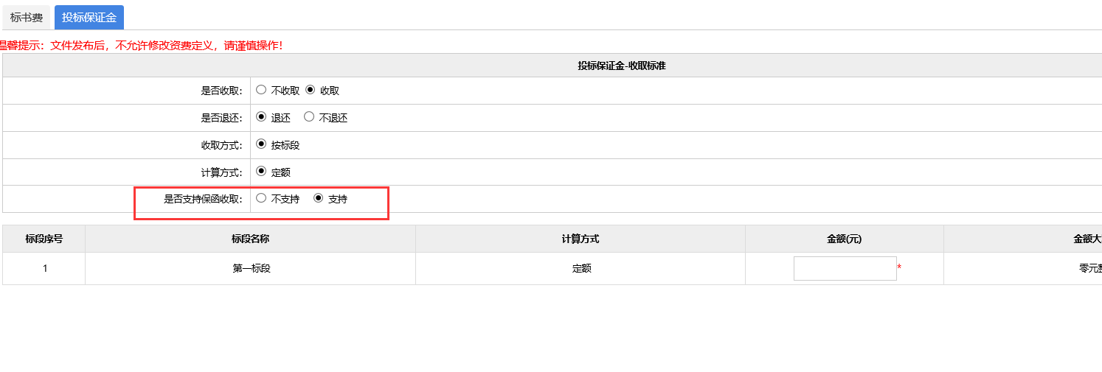

# 二、投标人

## 1.保函办理

找到自己的项目，进入“绑定保证金”，点击“保函办理”

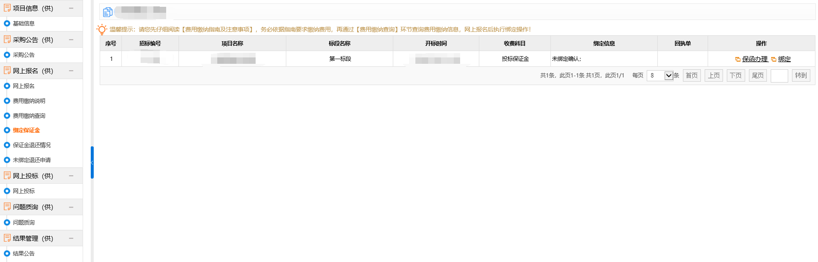

## 2.选择保函

选择人保保函，点击“确定”

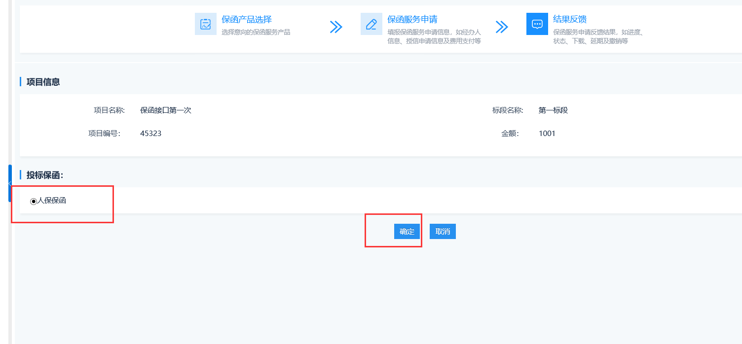

## 3.申请保函

选择“申请保函”

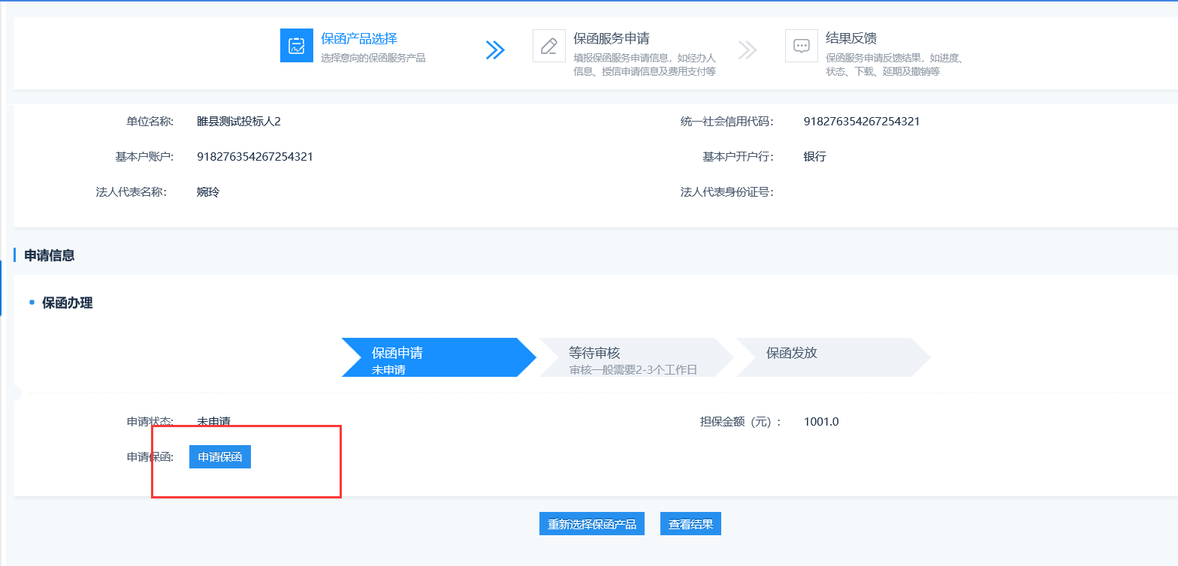

## 4.登录保函系统

选择申请保函之后会自动跳转人保保函界面

注意：如果弹出新窗口，但是不显示人保界面，请把浏览器换成“极速模式”

点击【企业授权登录】，进入系统。

## 5.保单申请

投标单位进行保单申请，申请流程主要包含以下四个步骤：



### 5.1填单

确认相关信息，并完善补充投标联系人信息，点击【下一步】

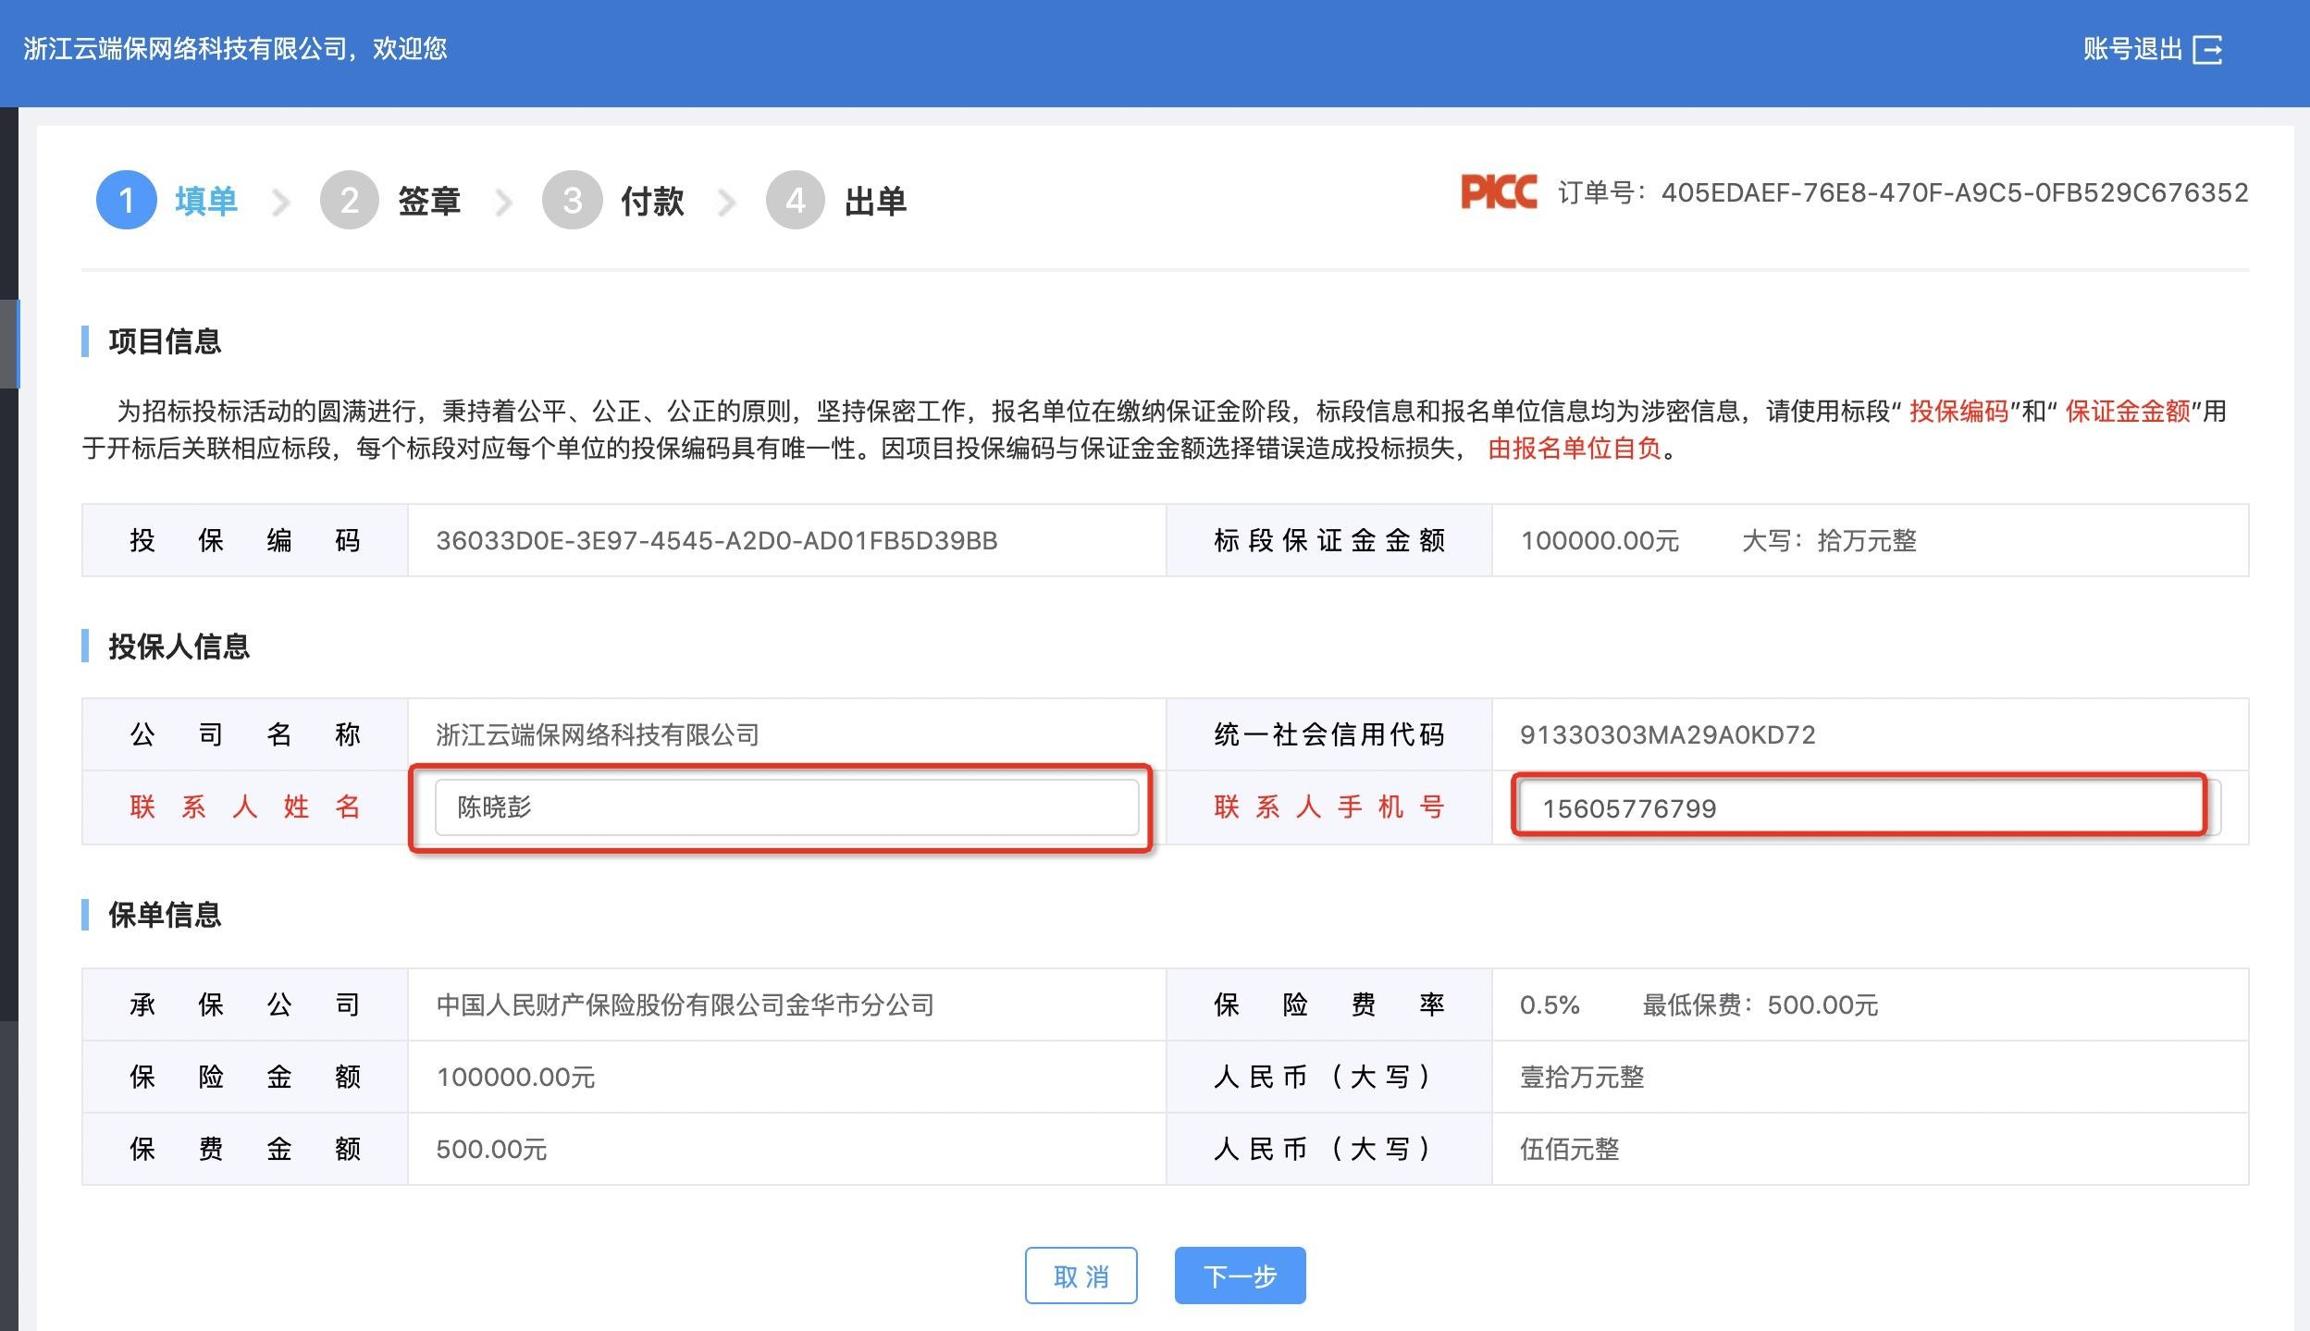

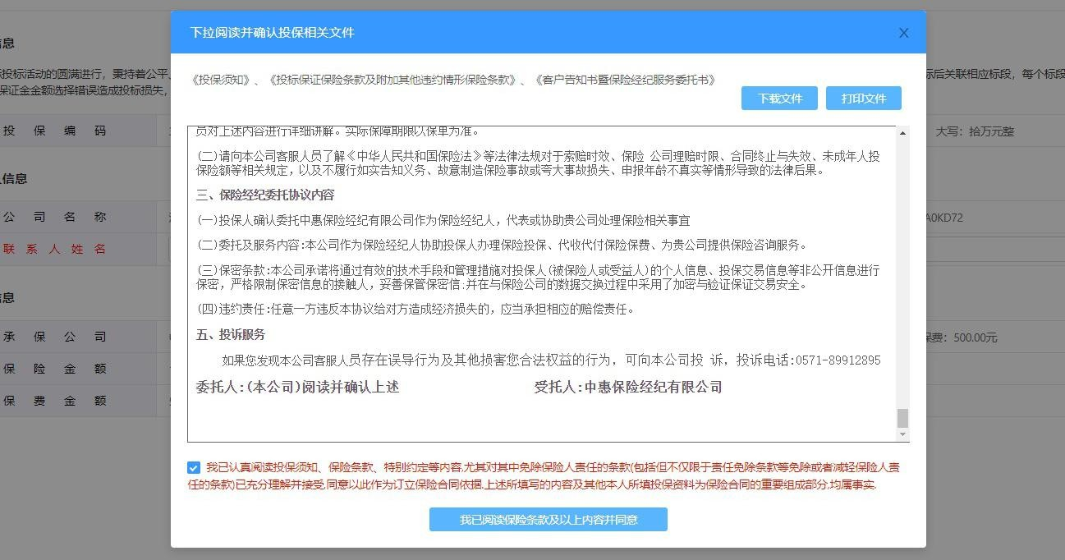确认保单信息，确认并勾选相关条款

### 5.2签章

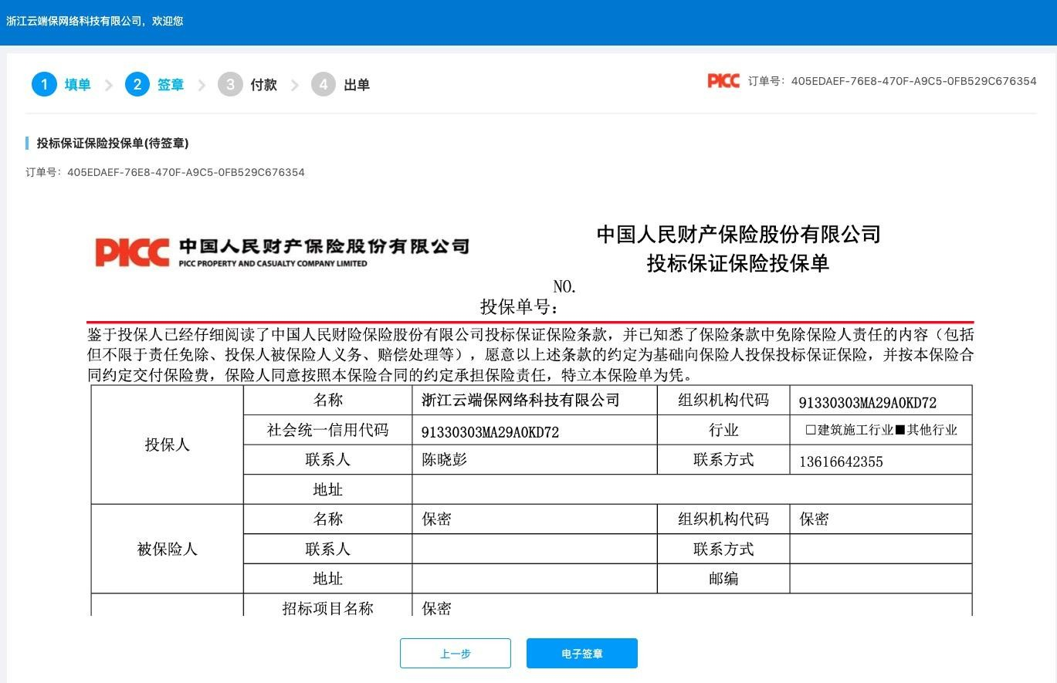对系统生成的电子投保单进行电子签章，点击【电子签章】

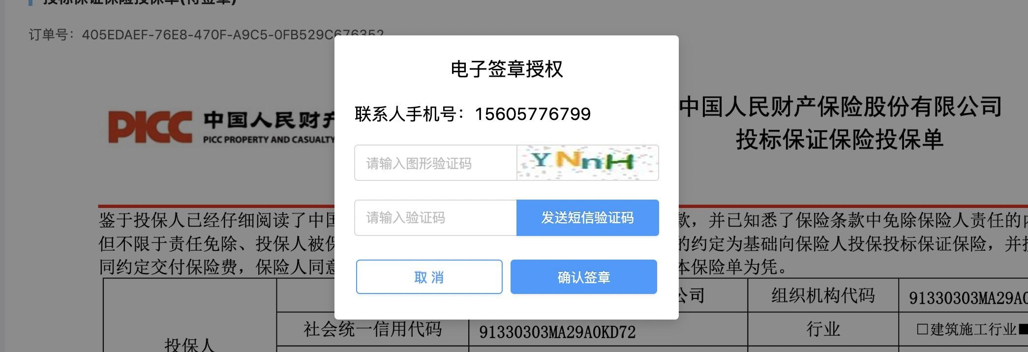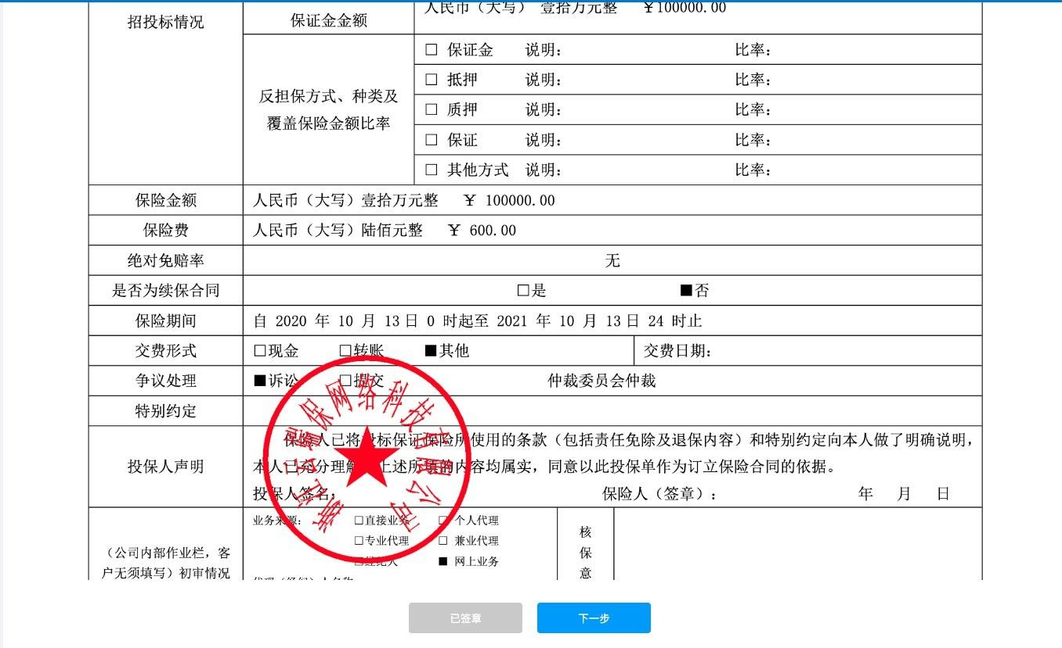内容确认无误之后，点击签章弹窗下的【电子签章】按钮，按照页面示意完成投保单电子签章。

### 5.3付款

完成投保单签章后，进入支付页面，确认保费金额，点击【立即支付】进行在线付款。

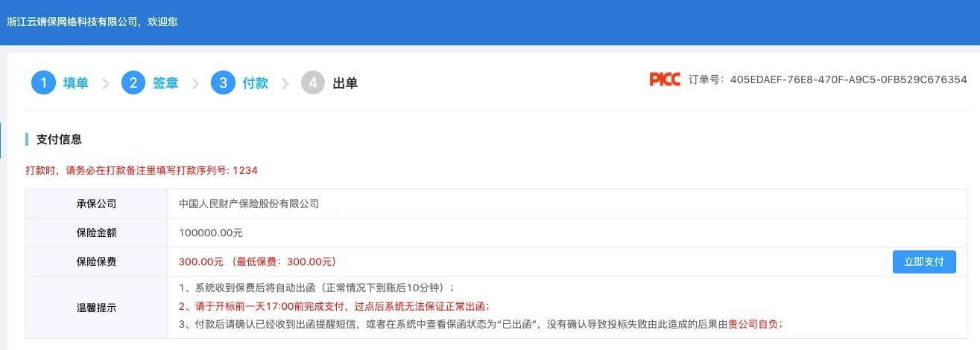

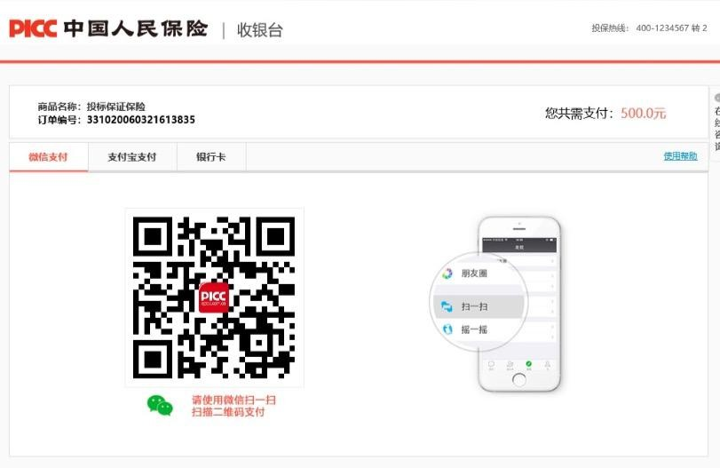

### 5.4出保单

付款成功后，系统将自动出保单，并将电子保单推送给公共资源交易中心。投保人可在菜单栏-办理完成中查看已成功出保单的电子保单，也可下载保单留存。

## 6.保单查询

### 6.1正在办理中的保单

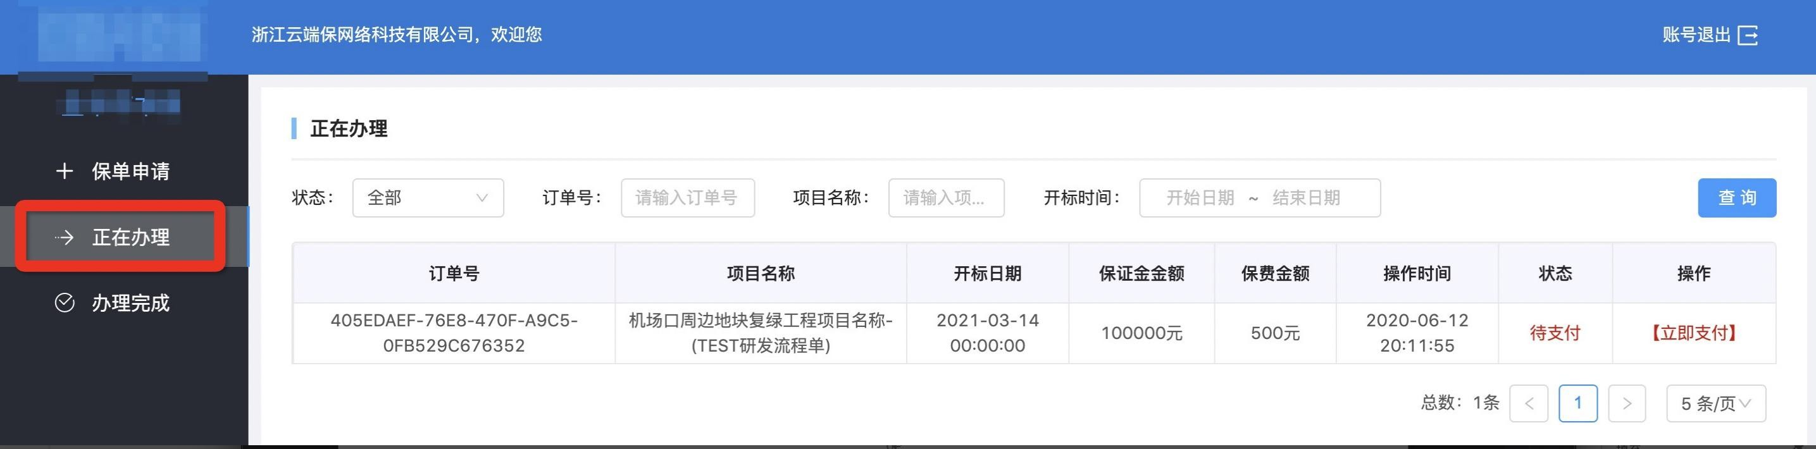点击操作，可对办理中的保单进行下一步的操作

### 6.2办理完成的保单

点击【查看】，可以进一步查看订单详情

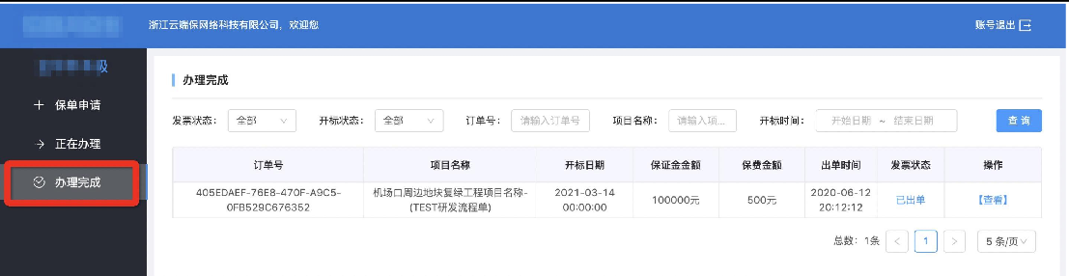

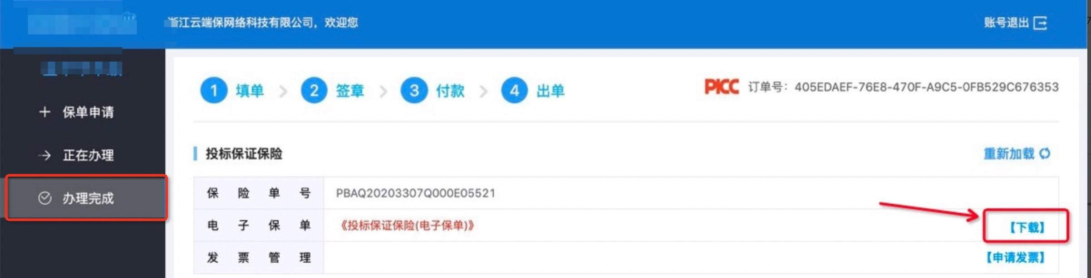在订单详情页，可点击【下载】投标保证保险保险单/凭证（电子保单）

下见：投标保证保险保险单（电子保单）

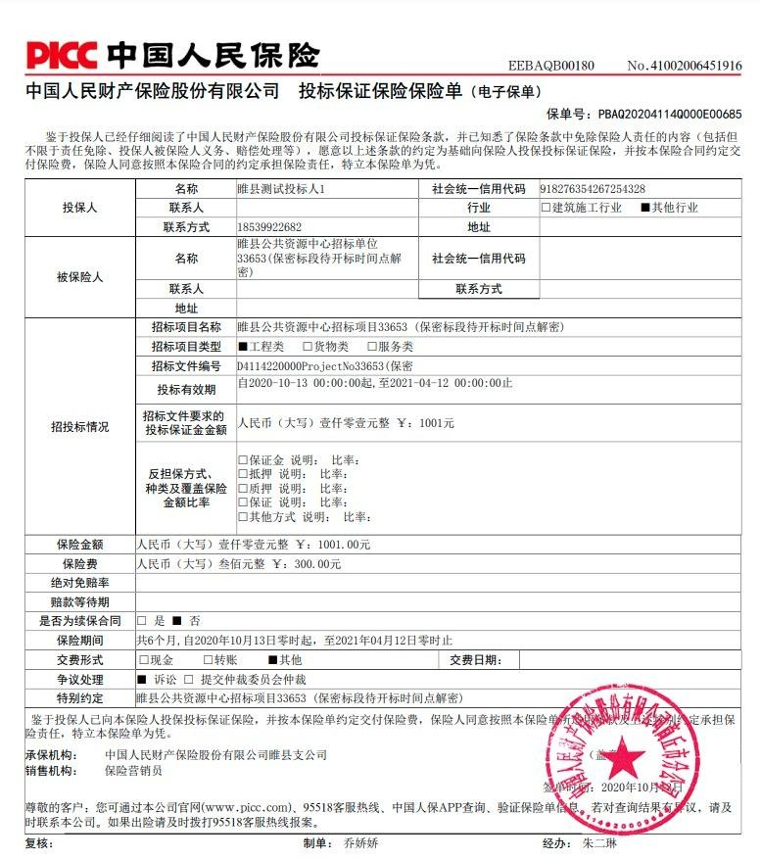

## 7.发票管理

### 7.1申请发票

在[办理完成]点击查看保单详情，在详情页点击【申请发票】

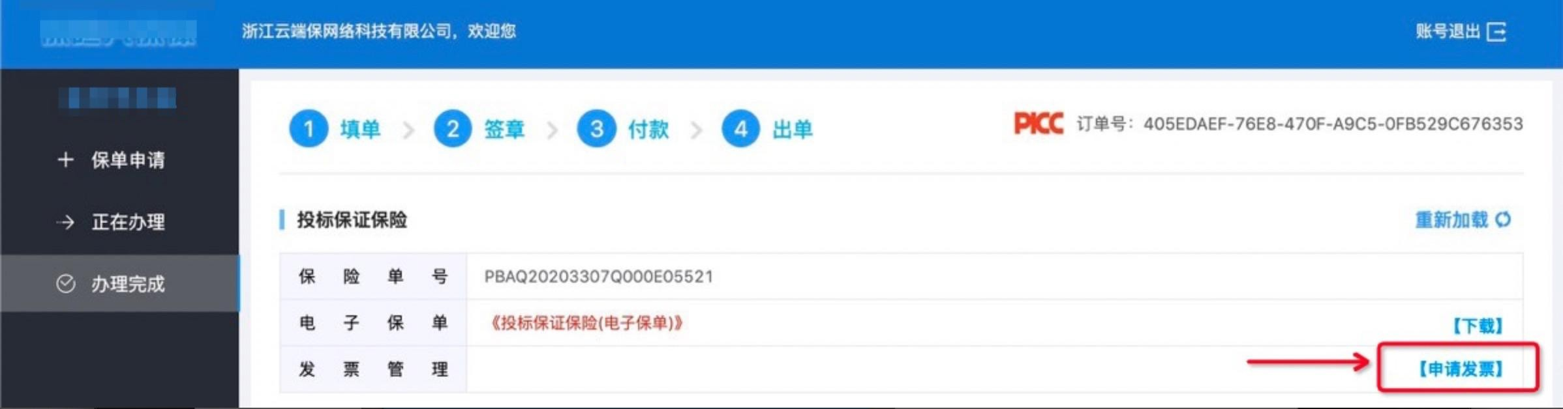

### 7.2选择申请普通电子发票

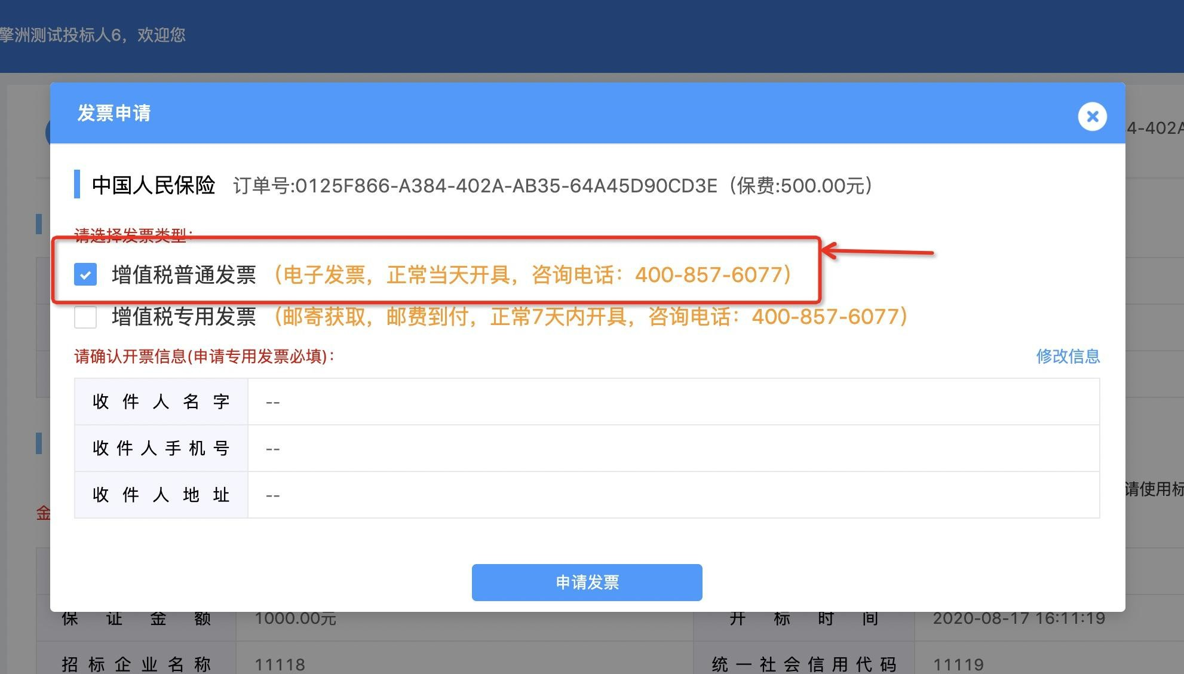

### 7.3选择申请纸质专用发票

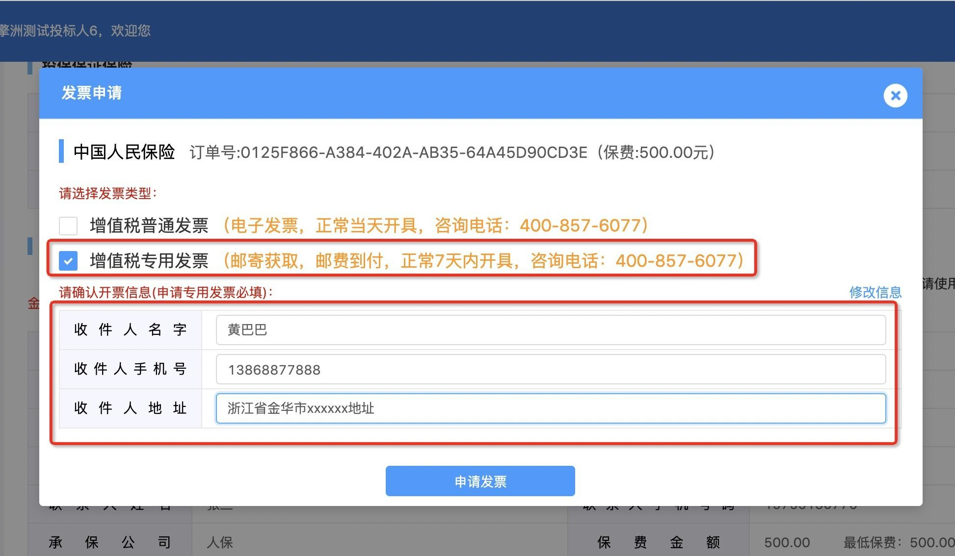填写并确认专票开票及收件信息。

## 8.保函下载

